OSCAR SALINAS HUERTA

**Perfil** 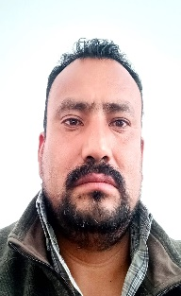

Correo institucional: osalinas@cclmichoacan.gob.mx

Área de adscripción: Notificadores

**Formación académica**

|  |  |  |
| --- | --- | --- |
| Escuela | Fechas | Documento obtenido |
| Niños Héroes | 1988 al 1994 | certificado |
| INEA | 2000 al 2002 | Certificado |
| COBAEM | 2006 al 2009 | Certificado |
| UNIVA | 2018 al 2021 | CONSTANCIA |

**Experiencia laboral**

Empresa o dependencia:

EJERCITO MEXICANO

COORDINACION DE PREVENCION Y READAPTACION SOCIAL

SEGURIDAD A FUNCIONARIOS PUBLICOS

SECRETARIA DE SUGURIDAD PUBLICA

CENTRO DE CONCILACION LABORAL

Cargo:

CABO DE INFANTERIA

AGENTE DE SEGURIDAD Y CUSTODIA

RT (RESPONSABLE DE PERSONAL)

NOTIFICADOR DEL CENTO DE CONCILACION